Magalu consagra-se como o Mais Dominante Grupo de E-Commerce do Universo Digital do Brasil
Mercado Livre e Grupo SBF completam o time dos três mais dominantes e-commerces

RIO DE JANEIRO, 07 DE JANEIRO DE 2021 – O Magalu se consagrou como o mais dominante grupo de E-Commerce do Prêmio iBest 2020, sendo apontado como o Melhor do Brasil em seis categorias. A empresa venceu em E-commerce de Eletrônicos e Eletrodomésticos e
de Esportes, tanto pelo júri popular quanto pelo júri da Academia iBest, na primeira com a marca Magalu e na segunda com a Netshoes. Já em Mobiliário e Utensílios, venceu com a marca Magalu pelo júri da Academia iBest e ﬁcou em Top3 pelo voto do júri popular.

A empresa também ﬁcou em Top 3 em Marketplaces com a marca Magalu, por ambos os júris e acumulou cinco títulos de ﬁnalistas Top 10 em Esportes e Marketplace (com Netshoes), Moda (com Zattini), Farmácia (com Época), além de Informática e Telefonia com a marca Magalu.

Adicionalmente, a empresa conquistou ainda títulos em categorias não ligadas a e-commerce, como o de melhor Conteúdo de Tecnologia pelo voto da Academia ibest (e um Top 3 pelo júri popular). Também
ganhou Top3 em Delivery com Aiqfome pelo júri popular e em SuperApps, com o Magaly Pay pelo júri oﬁcial.

O destaque do grupo se dá pela capacidade de atender de forma
diferenciada uma gama tão diversa de segmentos dentro do setor. “O grupo Magazine Luiza está construindo uma posição dominante em
segmentos importantes do e-commerce, como por exemplo o de eletrônicos e eletrodomésticos e o de móveis e utensílios. Além disso, as recentes aquisições - em especial a da Netshoes - contribuíram para sua revelação como a maior e melhor do Brasil em e-commerce”,
destaca Marcos Wettreich, CEO do iBest.

Além de liderar as categorias de e-commerce, o Magalu consagrou-se ainda como o mais dominante grupo econômico no Brasil em 2020, entre todos os segmentos. Ao todo, foram 17 prêmios em 10 categorias diferentes, um feito que demonstra que a empresa vem atuando de forma relevante em diferentes setores da economia, expandindo o seu posicionamento original no varejo.

O Mercado Livre se classiﬁcou como segundo grupo mais dominante em e-commerce, conquistando dois prêmios de Melhor do Brasil. Em Marketplaces venceu pelo voto da Academia iBest e ﬁcou como Top 3 pelo júri popular. Já na categoria Mobiliário e Utensílios, o grupo
venceu pelo júri popular e ﬁcou em Top 3 pela Academia iBest.

Adicionalmente, o Mercado Livre também ﬁcou como Top 3 em
Informática e Telefonia, Eletrônicos e Eletrodomésticos e Economia

Colaborativa, sendo apontado tanto pelo júri popular quanto pela Academia iBest. Em Moda e em Supermercados, foi apontado Top 3 pelo voto popular e em Esportes pelo voto da Academia iBest.

A empresa também foi premiada com o serviço de pagamentos Mercado Pago, que ﬁcou em Top 3 em SuperApps tanto pelo voto
popular como pelo voto da Academia iBest e em Top 10 nas categorias Bancos Digitais e Fintech.
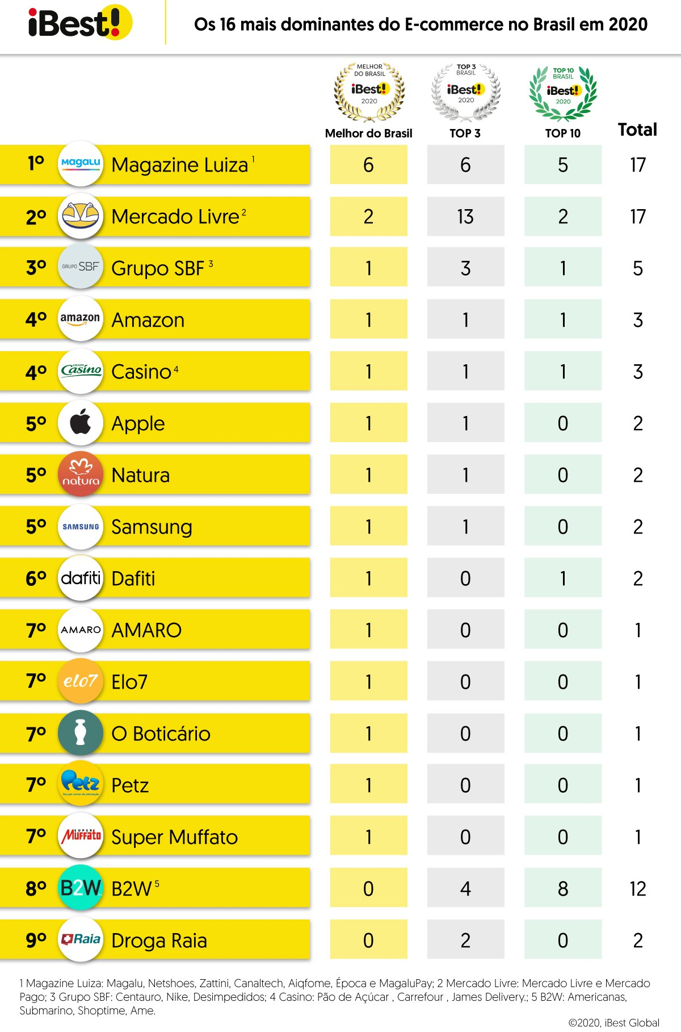
Já o Grupo SBF classiﬁcou-se em terceiro lugar nas categorias de E- Commerce, tendo ﬁcado em Top 3 de melhor E-commerce de Esportes com Centauro, tanto pelo voto popular como da Academia iBest e com Nike, pelo voto popular. A SBF também ﬁcou entre os Top 10 na categoria Marketplaces, com Centauro e foi a vencedora da categoria Conteúdo de Esportes, com o canal Desimpedidos, pertencente a NWB, rede de canais esportivos recém adquirida pela empresa.

O investimento em conteúdo parece ser uma tendência, vide
movimentações recentes entre redes varejistas como Magazine Luiza adquirindo o Canaltech e agora a SBF com a NWB, e indica a intenção cada vez maior em aprofundar o relacionamento com o consumidor, além da gôndola, seja ela virtual ou digital.

Como funciona o ranking dos Mais Dominantes do Brasil?

A dominância em uma categoria é deﬁnida pela vitória de uma
iniciativa, seja pelo voto popular quanto no voto da Academia. As
iniciativas mais dominantes do universo digital são aquelas que se provaram líderes em um maior número de categorias, e tendo os

prêmios para Top3 ou Top10 como critérios de desempate. Foram considerados para o cálculo do ranking os resultados da empresa principal e das suas controladas.

História

Criado pelo empreendedor e entusiasta do mundo digital, Marcos Wettreich, o iBest nasceu com a missão de estimular e reconhecer os melhores e mais inﬂuentes da então nascente web brasileira. Entre 1996 e 2008, o prêmio foi a bússola para o reconhecimento das
melhores iniciativas pioneiras na internet, e com milhões de votantes, foi considerado a maior premiação do gênero em todo o mundo. Em 2020 Wettreich reouve a marca “iBest” para criar a iBest Global, nova empresa que tem como missão inicial desenvolver e expandir o novo Prêmio iBest como o maior prêmio e guia do universo digital do Brasil.

A premiação aponta os melhores do Brasil em duas votações paralelas: uma de acordo com a percepção popular e outra de um júri de especialistas (a Academia iBest). Como critério de qualiﬁcação para ambas, os dez ﬁnalistas (os iBest Top 10) foram deﬁnidos por meio de um algoritmo proprietário da plataforma, que calcula a presença e o engajamento nas principais redes sociais. Foi a partir dessa lista que o público e o júri de especialistas escolheram as iniciativas digitais que consideram as melhores entre 50 categorias.

O prêmio iBest ﬁnalizou a edição de 2020 com números sólidos: mais de 2 milhões de votos certiﬁcados e a mobilização da maior parte das 500 melhores iniciativas digitais do Brasil em campanhas próprias de estímulo à votação.

Mais informações
E-mail: imprensa@ibest.global Site: www.premioibest.com

